Додаток 5
до наказу командувача Десантно-штурмових військ Збройних Сил України
“ __” березня 2026 року № ___

КАРТКА ВИВЧЕННЯ ВІЙСЬКОВОСЛУЖБОВЦЯ

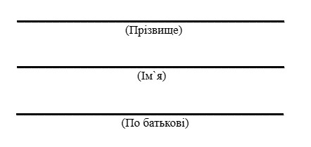
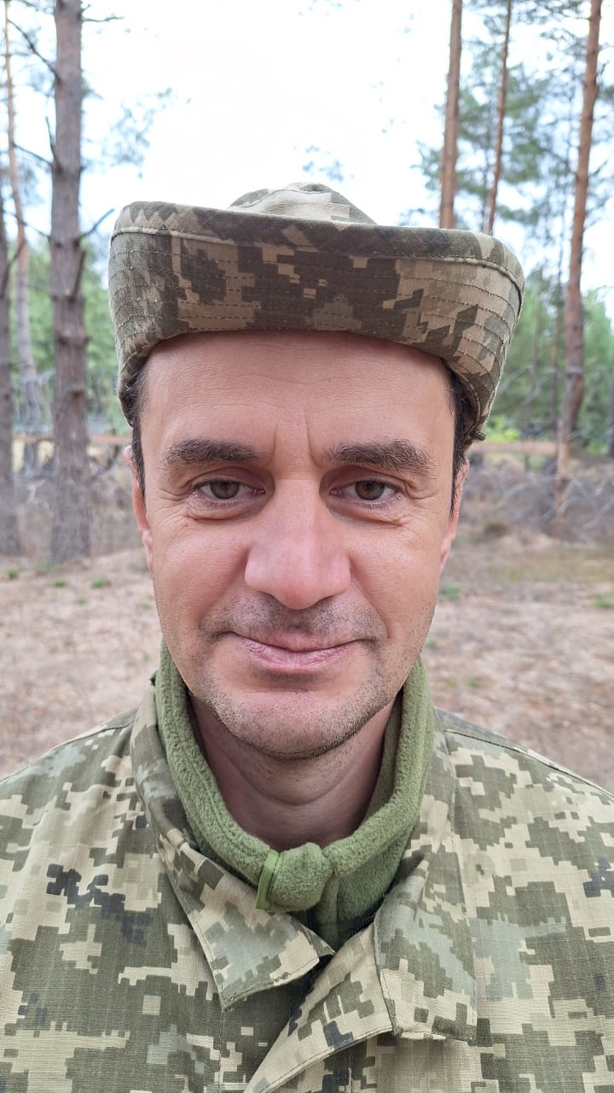
МІСУН

Андрій

Едуардович

- Загальні відомості.

№  з/п | Найменування даних | Загальні відомості
1. | Дата народження | 16.10.1978
2. | Місце народження | Сумська обл., м. Суми
3. | Національність | Українець
4. | Серія, № паспорта, орган який видав | МА 198940 виданий Центральним ВВС СМУ УМВС України в Сумській обл., від 21.10.1996
5. | Ідентифікаційний код | 2877806274
6. | Віросповідання | Християнин
7. | Освіта  (який заклад у якому році закінчив, спеціальність, якщо декілька закладів – перерахувати всі) | середня спеціальна Сумське ПТУ №11 1996 р.
8. | Відомості про трудовий стаж  (сфера діяльності, досвід роботи за певним фахом в роках) | працював на заводі слюсарем каркасном, працював маляром, працював на виробництві меблів, ремонт взуття, розуміння ПК на рівні користувача
9. | Особливі прикмети.  (зріст, вага, статура, колір волосся, татуювання, шрами, фізичні вади, інші анатомічні особливості, тощо) | 178, 79, р.в. 44
10. | Сімейний стан  (одружений/не одружений, розлучений, цивільний шлюб, ПІБ та рік народження дружини, діти – ім’я та рік народження, проживають разом чи окремо) | цивільний шлюб Прокопенко Анжела Олегівна, 1996, Чернігівська обл., с. Гужівка, вул. Миру, буд. 64
11. | Захоплення (хобі).  (вміння та навички військовослужбовця, які можуть бути корисними на військовій службі) | риболовля, гриби Водійські права:
12. | Адреса реєстрації  (до призову/прийняття на військову службу) | Сумська обл., м. Суми, вул. Пушкіна, буд. 50, кв. 1
13. | Фактичне місце проживання  (до призову/прийняття на військову службу) | Сумська обл., м. Суми, вул. Пушкіна, буд. 50, кв. 1
12. | Особисті контакти  (номер особистого телефону/телефонів, email, нікнейми у соціальних мережах, тощо) | 0994840212
13. | Контактні номери довірених осіб.  (дружина, батьки, діти, брати/сестри, тощо) | Місун Зінаїда Миколаївна, Сумська обл., м. Суми, вул. Пушкіна, буд. 50, кв. 1, 0505952923  син Прокопенко Максим Андрійович, 2023, Син Обихвіст Руслан Олександрович, 2017 р. Чернігівська обл., с. Гужівка, вул. Миру, буд. 64  брат Місун Віктор Едуардович, Чернігівська обл., с. Гужівка, вул. Миру, буд. 64
14. | Наявність фінансових зобов’язань або заборгованостей  (назви фінансових установ та суми зобов’язань, залишок боргу)
15. | Наявність судимостей,  адміністративних правопорушень,  відкритих кримінальних проваджень  (зі слів військовослужбовця)
16. | Висновок ВЛК при призові/прийнятті на військову службу (дата проведення та зміст висновку) | Придатний до військової служби
17. | Попередній досвід військової служби (роки служби, на яких посадах, в які періоди)
18. | Досвід участі в бойових діях.  (де саме (АТО, ООС, миротворча діяльність) та в які періоди)
19. | Група крові та резус-фактор | А(ІІ) Rh -
20. | Загальний стан здоров’я  (зі слів військовослужбовця) | незадовільно
21. | Наявні скарги на стан здоров’я  (зі слів військовослужбовця) | серце, спина, судороги
22. | Наявність алергічних реакцій або хронічних захворювань, які можуть потребувати невідкладної медичної допомоги (зі слів військовослужбовця)
23. | Перенесені травми, поранення, контузії, операції  (зі слів військовослужбовця)

Відомості підтверджую _________
Дата Прізвище та підпис військовослужбовця

- Відомості про індивідуальні психологічні особливості
за результатами бесід, спостережень, тестувань військовими психологами.

№  з/п | Параметри оцінювання | Висновки
1. | Характер та темперамент
2. | Рівень пізнавальних та розумових здібностей  (за результатами співбесіди та тестувань)
3. | Рівень нервово-психічної стійкості  (за результатами тестувань)
4. | Суїцидальний ризик.  (за результатами співбесіди та тестувань)
5. | Комунікаційний потенціал.
6. | Наявність лідерських та організаторських здібностей  (за результатами співбесіди та тестувань)
7. | Типова реакція на небезпеку.  (стій/бий/біжи)
8. | Схильність до девіантних/деліквентних форм поведінки  (за результатами співбесіди та тестувань)

*Примітка. До розділу заносяться висновки із проведених діагностичних бесід з військовослужбовцем та інтерпретація отриманих результатів психологічних тестувань.

- Відомості про військову підготовку.

№  з/п | Вид підготовки | Загальні відомості
1. | Проходження Комплексної програми з адаптації  (місце та дата проходження )
2. | Проходження базової загальновійськової підготовки.  (місце та дата проходження )
3. | Проходження фахової військової підготовки.  (місце та дата проходження, за якою спеціальністю )

Відомості про наявні стягнення та заохочення.

4.1. Дисциплінарні заохочення.

1. | Дата | Вид заохочення та за що

4.2. Дисциплінарні стягнення.

1. | Дата | Вид заохочення та за що

4.3. Адміністративні правопорушення.

1. | Дата | Вид правопорушення та його короткий зміст

Відомості про подальші проходження ВЛК.

1. | Дата | Висновок ВЛК
 |  | Придатний до військової служби

Облік заходів індивідуального супроводу.

Дата | Фахівець  (посада, ПІП) | Зміст та результат проведеної роботи | Підпис фахівця

*Примітка. Запропонований зміст Картки вивчення типовий та містить загальну інформацію про військовослужбовця. При подальшому вивченні військовослужбовця дозволяється додавати нові розділи та пункти
з інформацією про нього, яка може бути використана під час подальшого супроводу військовослужбовця.

